Mercredi 13 MARS 2019
CHAMPIONNAT DEPARTEMENTAL
COURSE D’ORIENTATION
A FORET DU PLESSIS au TARTRE

ENGAGEMENTS

► ENGAGEMENTS : Vérifiez que vous êtes bien engagés www.unss71.org, rubrique : circulaires-engagements - avant le 7 février 2019 Notez bien vos horaires de présence sur le site

► INSCRIPTION : Sur OPUSS pour amener sa liste des licenciés jusqu’au lundi 11 mars 22h
Choisissez le niveau de vos élèves : COURSE AU SCORE (Formation)OU COURSE EN REPARTITION (établissement)
Notez bien vos numeros d’équipe pour chaque élève
Ne mettez pas 2 x le même numéro d’équipe même pour des catégories différentes

► LICENCES : A Déposer à l’accueil, fiche éditée à partir de la compétition créée sur OPUSS-
Vos binômes nominatifs seront donc rentrés sur OPUSS et vos équipes de 4 2G 2F objectifs académie

LIEUX et HORAIRES

► Lieu: Forêt du Plessis au lieu-dit « Le Tartre » près de Montceau-les-Mines
- Accès: Un fléchage « UNSS CO » sera mis en place à partir du passage à niveau du chemin de fer de Blanzy et à partir du LP HAIGNERE.

► Horaires: Les collègues sont accueillis quand ils le souhaitent dans la journée, horaire à indiquer lors de votre engagement
- Accueil à partir de 9h
- Cartes, définitions de postes et consignes de course envoyés dans les établissements (pour préparation de votre matériel pour gagner du temps le jour de la compétition)
- Ouverture des circuits à 9h 30
- Fermeture des circuits à 17h 30 (donc derniers départs : 16h-16h15

Fait et signé par internet le 23 janvier 2019
Chantal Mourand Directrice UNSS

ORGANISATION et CONTACTS

► Organisation:
- Responsables :
- Mélaine FERROU (Collège Nicolas Copernic-St Vallier)
ferrou.melaine@neuf.fr, 06.74.13.55.68
- Laurent AJELLO (collège Jorge SEMPRUN-GUEUGNON)
laurent.ajello@cegetel.net, 06.08.69.25.90
- Christophe COGNARD (collège Jorge SEMPRUN-GUEUGNON)
ch.cognard@orange.fr, 06.83.89.73.7
Attention: chaque établissement doit fournir :
1) un adulte autonome pour assurer la sécurité (VTT, Talkie-Walkie, trousse de secours, portable), une carte avec les points sensibles lui sera fournie
2) un élève responsable (avec un stylo) en tant que jeune officiel.

► Cartons de contrôle et cartes :
Afin de gagner du temps le jour de la compétition, les cartes auront été tracées et imprimées par le club de CO de Montceau.

Les définitions de poste et les consignes de course vous seront envoyées dans vos établissements respectifs et par mail sur simple demande à Christophe COGNARD.

Les cartons de contrôle vous seront également envoyés dans vos établissements ; l'enseignant d'EPS sera responsable de la rédaction et de l'utilisation de ceux-ci : (rubriques à renseigner sur celui-ci)

Nom - Prénom (des 2 coureurs) - Binôme n°... - Etablissement-ville (pas d’abréviations)

Le binôme est responsable de sa carte, de ses définitions de poste et de son carton de contrôle.

► Renseignements utiles :
Chaque concurrent devra apporter sa boussole, sa montre, sa pochette plastique. Pensez également à apporter des bouteilles d’eau ; pas de point d’eau sur place.
Des tentes seront à votre disposition pour les vestiaires.
Des containers seront également à votre disposition pour tous vos déchets, déchets à trier.
Un goûter sera donné à chaque participant à l’issue de leur course.

DEPLACEMENT

Rendez-vous sur unss71 –circulaire – engagement – vous verrez les inscrits, les horaires et
Vous pourrez vous regrouper.

L’établissement en caractère GRAS commande le bus dès que ses collègues l’ont contacté pour les horaires et lieux de ramassage. L’établissement qui commande fait établir et envoyer la facture à :
Service départemental UNSS CITE ADMINISTRATIVE BD HENRI DUNANT 71000 MACON
Merci de téléphoner au plus vite à celui qui réserve le BUS
Merci de signaler vos forfaits au SD et à celui qui commande le bu

► Respect des lieux et du matériel :

Une vigilance particulière est demandée aux accompagnateurs dans la gestion des déchets. Nous serons sur des domaines privés. MERCI D’EN INFORMER VOS ÉLÈVES. Il en va de notre future autorisation de revenir sur ce site.
Sensibilisez vos élèves sur la nécessité de respecter le matériel, notamment les balises et les pinces (ne pas les déplacer, ne pas les cacher) pour le bon déroulement de la compétition.
De plus, INTERDICTION ABSOLUE DE PASSER DANS LES CHAMPS (zones orange, hachurées roses) ; NOUS N’AVONS PAS L’AUTORISATION. MERCI D’EN INFORMER VOS ÉLÈVES. Il en va de notre future autorisation de revenir sur ce site.

FORMULE DE CHAMPIONNAT

► Licences:
La licence UNSS est obligatoire; chaque enseignant doit fournir à l’accueil la liste de ses participants, signée du Chef d’établissements (liste tirée d’OPUSS)

► Qualification:
Cette compétition ne donne pas lieu à une qualification pour le championnat d'académie. (Sauf si beaucoup d’équipes engagées en répartition).Celui-ci aura lieu 27 mars 2019 à Monéteau (89). Inscriptions sur OPUSS.

► COURSES : 2 types de course au choix

- Course au score :
- Course en répartition : préparatoire aux ACAD et qualificative s’il y a trop d’inscrits aux ACAD

La course au SCORE

► Composition des équipes:
Collège: Equipes de 2 (mixte ou non)
Lycée: Equipes de 2 (mixte ou non). Possibilité de courir individuellement.

REMPLISSAGE DES CARTONS

Nom - Prénom (des 2 coureurs) - Binôme n°... - Etablissement-ville (pas d’abréviations)

L’EPREUVE DE LA COURSE AU SCORE

► Composition des équipes :
Collège : Equipes de 2 (mixte ou non)
Lycée : Equipes de 2 (mixte ou non). Possibilité de courir individuellement.

Remplissage des cartons de contrôle :

Nom - Prénom (des 2 coureurs) - Binôme n°... - Etablissement-ville (pas d’abréviations)

L’EPREUVE

L'épreuve est une course au score par équipe de 2, chronométrée. Les équipes ne peuvent pas se séparer puisqu'elles n'ont qu'une seule carte et un seul carton de contrôle.

Le secteur est parsemé de balises (27) plus ou moins éloignées et plus ou moins techniques; les valeurs de celles-ci sont fonction de leurs difficultés. Le temps de course est imposé (1h15), le but étant de ramener le plus de points possible. 5 points de pénalité par minute de retard.

Le classement se fera en fonction du total de points. En cas d'égalité, c'est le temps réalisé qui départagera les ex-aequos.

Le coureur est responsable de sa carte, de ses définitions de poste, de son carton de contrôle.

Aucune réclamation ne sera acceptée en cas de perte de l'une ou l'autre des pièces.

Les débutants pourront courir avec un sifflet à N'UTILISER QUE dans les cas précis sous peine de disqualification de l'équipe: 1) blessure 2) élèves perdus dont le temps de course dépasse les 2h30.

Déroulement de l'épreuve:

Au top départ, les élèves entrent dans le SAS de départ muni de leur boussole, leur carte avec la pochette plastique, leur carton de contrôle.

Le binôme se rend vers la personne de l'organisation qui inscrit l'heure de départ sur les cartons de contrôle. Puis l'équipe peut partir.

Quand les coureurs estiment avoir terminé ou qu’ils s’approchent du temps limite, ils se dirigent vers l'arrivée. Le chronomètre s'arrête à ce moment là.

Possibilité de signaler une erreur sur le carton de contrôle AVANT le franchissement de la ligne d'arrivée et l'arrêt du chrono. Aucune correction ne pourra être apportée après. Si un poinçon est illisible il sera compté faux, les cases A, B et C du carton de contrôle servent en cas de " re-poinçonnage ".

IMPORTANT : Pour des raisons de sécurité, il faut remettre son carton de contrôle à la table d'arrivée, même si le binôme n'a pas terminé sa course.

COURSE PAR REPARTITION

► Composition des équipes:
Collège: Equipes de 4 (2 filles-2 garçons)
Lycée: Equipes de 4 (2 filles-2 garçons)

REMPLISSAGE DES CARTONS
1 carton de contrôle pour chacun des 4 coureurs

Nom - Prénom - Equipe n°... - Etablissement-ville (pas d’abréviations)

L’EPREUVE DE LA COURSE PAR REPARTITION

L'épreuve est une course en répartition par équipe de 4 (2 garçons-2filles), chronométrée. Elle est destinée aux élèves qui sont autonomes dans la lecture de la carte, car ils vont être amenés à courir seul(e)s dans la forêt.
Le secteur est parsemé de balises plus ou moins éloignées et plus ou moins techniques. Certaines de ces balises seront obligatoires à aux 4 coureurs (4) ; ils devront se répartir les autres (14).
Le classement se fera en fonction du temps mis pour que toutes les balises soient poinçonnées. Une balise manquante disqualifie l’équipe (PM : Poste Manquant).
Le coureur est responsable de sa carte, de ses définitions de poste, de son carton de contrôle.
Aucune réclamation ne sera acceptée en cas de perte de l'une ou l'autre des pièces.

Déroulement de l’épreuve : portables interdits

Au top départ, les élèves entrent dans le SAS de départ muni de leur boussole, leur carte avec la pochette plastique, leur carton de contrôle. Le temps de course commence à cet instant. Le temps de répartition est donc compris dans le temps de course et est obligatoirement de 1 minute minimum.

Les coureurs découvrent la carte et commencent à se répartir les balises (pensez à les munir de Stabilo fluo pour surligner les balises sur la carte de chaque coureur).

Les balises obligatoires figureront en une couleur différente sur la carte (bleu).
Dès que la répartition est terminée, les coureurs peuvent partir en forêt.
A l'arrivée, les 4 coureurs se retrouvent dans un SAS d'attente. Ils peuvent retourner en forêt si l’un des coureurs n’a pas trouvé une balise (interdiction de se passer le carton de contrôle ; les 2 coureurs doivent retourner à la balise manquante). Puis ils se dirigent vers la ligne d'arrivée. Le chronomètre s'arrête à ce moment là.
Une balise non obligatoire, poinçonnée par 2 coureurs, n’est pas disqualifiant.

Possibilité de signaler une erreur sur le carton de contrôle AVANT le franchissement de la ligne d'arrivée et l'arrêt du chrono. Aucune correction ne pourra être apportée après. Si un poinçon est illisible il sera compté faux, les cases A, B et C du carton de contrôle servent en cas de " re-poinçonnage ".

IMPORTANT : Pour des raisons de sécurité, il faut remettre les 4 carton de contrôle à la table d'arrivée. De plus, par sécurité, nous fixerons le temps de course également à 1h15, ce qui n’est pas le cas au championnat académique étant donné que le principe est de poinçonner toutes les balises en moins de temps possible, sous peine d’être Poste Manquant (donc non classé) si il en manque une

Plan d’accès
Blanzy centre par RCEA
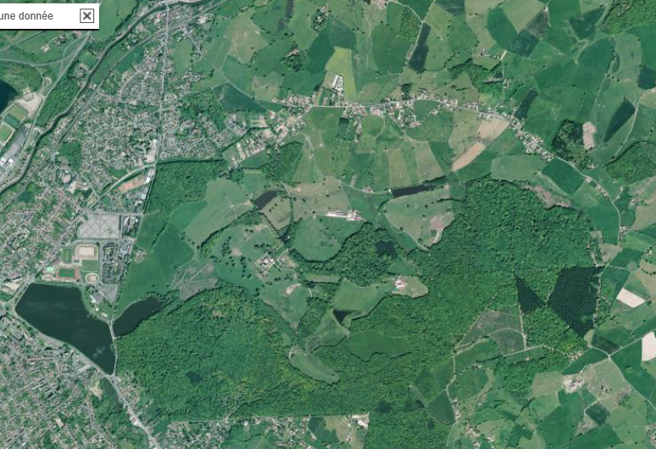
Fléchage UNSS

Stationnement bus le long de la haie
Départ
Mâcon-Cluny par
Mont Saint Vincent
Fléchage UNSS

Direction Marigny

Fléchage UNSS

Direction Marigny

Direction Marigny
Etang du Plessis
Fléchage UNSS
Zone course

